ЛЬВІВСЬКИЙ НАЦІОНАЛЬНИЙ УНІВЕРСИТЕТ
ІМЕНІ ІВАНА ФРАНКА

ЗВІТ
ДО ЛАБОРАТОРНОЇ РОБОТИ №2
«Структури даних та функціональна декомпозиція»
з курсу «Професійний Python»
Варіант №11 — «Аналіз замовлень ресторану»

Виконав(ла): Кобрин Наталія-Володимира Зеновіївна
Група: ФЕП-32
Перевірив(ла): Свелеба Сергій Андрійович
Дата: 26.09.2026

Львів — 2026

1. Мета роботи
Сформувати практичні навички професійного використання базових та розширених структур даних Python, навчитися обирати структуру відповідно до задачі, оцінювати складність основних операцій та декомпозувати програму на невеликі функції з чітко визначеною відповідальністю. Практично реалізувати модуль аналізу даних за індивідуальним варіантом №11 із використанням list, tuple, set, dict, модуля collections, comprehensions, *args, **kwargs, lambda, closure та decorators.

2. Індивідуальний варіант і постановка задачі
Варіант №11 — «Аналіз замовлень ресторану». Вхідні дані: номер замовлення, назва страви, категорія та ціна. Необхідно визначити унікальні страви й унікальні категорії, суму кожного замовлення, середню вартість замовлення, найдорожчу позицію, найпопулярнішу страву, побудувати Counter страв і згрупувати позиції за замовленнями.
Програма повинна містити list, tuple, set, dict, щонайменше одну структуру з collections, list/set/dict comprehensions, щонайменше шість функцій, функції з *args і **kwargs, lambda, closure і decorator, а також виконувати пошук, фільтрацію, сортування, групування й агрегацію. Потрібно оцінити складність щонайменше трьох операцій і порівняти пошук у list та dict на наборах з 1 000, 10 000 і 100 000 записів.
Робота продовжує проєкт restaurant_orders з лабораторної роботи №1: модель Dish і Order та функції services.py використано без змін, а нові можливості додано окремими модулями того самого пакета. Для підвищеної складності реалізовано універсальну функцію фільтрації, параметризований decorator, deque для історії останніх операцій і benchmark list / dict / set.

3. Опис структури даних
Одна позиція замовлення зберігається як tuple з чотирьох полів: номер замовлення, назва страви, категорія та ціна. Для нього оголошено псевдонім типу OrderLine. Позиції отримуються з об'єктів Order лабораторної роботи №1 функцією to_order_lines().
# One order position: (order number, dish name, category, price).
OrderLine = tuple[int, str, str, float]
def to_order_lines(orders: list[Order]) -> list[OrderLine]:
"""Turn orders into a flat list of order positions."""
return [
(order.number, dish.name, dish.category, dish.price)
for order in orders
for dish in order.dishes
]
Демонстраційні дані (data.py): меню MENU — tuple із 9 страв; склад замовлень ORDER_CONTENTS — dict «номер замовлення → list назв страв» для шести замовлень №101–106 (18 позицій). Страва «Бульйон» є в меню, але не замовлялась, що дозволяє показати різницю множин.

4. Пояснення вибору list, tuple, set, dict
Таблиця 1 — Використання базових структур даних у проєкті
Структура | Де використано | Чому саме вона
list | список позицій list[OrderLine], список замовлень, результати фільтрації, рейтинг | важливий порядок, можливі повтори (одна страва в кількох замовленнях)
tuple | позиція замовлення OrderLine, меню MENU, пари (номер, сума) у рейтингу | запис із фіксованими полями, який не має змінюватися; кортеж hashable
set | унікальні страви й категорії, страви меню без замовлень (різниця множин), benchmark in set | автоматично прибирає повтори, перевірка належності в середньому O(1)
dict | суми замовлень, групування, dict-index замовлень за номером, склад замовлень, підсумок | швидкий доступ за ключем (номер замовлення) у середньому O(1)

5. Використання модуля collections
Використано три структури з collections: Counter підраховує, скільки разів замовляли кожну страву, і через most_common() дає найпопулярнішу; defaultdict(list) групує позиції за номером замовлення без перевірки, чи ключ уже існує; deque(maxlen=5) зберігає назви п'яти останніх операцій аналізу, а старші записи відкидаються автоматично.
def group_lines_by_order(lines: list[OrderLine]) -> dict[int, list[OrderLine]]:
groups: defaultdict[int, list[OrderLine]] = defaultdict(list)
for line in lines:
groups[line[0]].append(line)
return dict(groups)
def count_dishes(lines: list[OrderLine]) -> Counter[str]:
return Counter(line[1] for line in lines)
OPERATION_HISTORY: deque[str] = deque(maxlen=5)

6. Структура проєкту
restaurant_orders/
├── pyproject.toml
├── README.md
├── .gitignore
├── src/restaurant_orders/
│ ├── __init__.py
│ ├── main.py # точка входу та консольне меню (ЛР1)
│ ├── models.py # dataclass Dish і Order (ЛР1)
│ ├── services.py # business logic (ЛР1)
│ ├── data.py # демонстраційне меню і замовлення
│ ├── processors.py # перетворення замовлень у list, set, dict, Counter
│ ├── analytics.py # статистика, closure, *args, **kwargs
│ ├── decorators.py # measure_time, track_operation, історія deque
│ ├── analysis.py # точка входу аналізу
│ └── benchmark.py # порівняння пошуку list / dict / set
└── tests/
├── test_services.py
└── test_analytics.py
Структуру модулів узято з рекомендації методички (data, processors, analytics, decorators, main), але модулі додано в наявний пакет restaurant_orders. Модуль processors.py лише перетворює дані в колекції, analytics.py обчислює статистику, decorators.py додає поведінку без зміни функцій, а analysis.py відповідає тільки за виведення результатів.

7. Основні функції
Обробку даних розбито на 18 невеликих функцій, кожна з яких виконує одну задачу; окремо є функції виведення в analysis.py і функції вимірювання в benchmark.py.
Таблиця 2 — Основні функції модуля аналізу
Модуль | Функція | Призначення
processors.py | to_order_lines | замовлення → list позицій-tuple
processors.py | get_unique_dishes, get_unique_categories | унікальні страви / категорії (set)
processors.py | group_lines_by_order | групування позицій за замовленнями (defaultdict)
processors.py | count_dishes | Counter страв
processors.py | create_order_index | dict-index замовлень за номером
processors.py | filter_items | універсальна фільтрація за функцією-предикатом
analytics.py | calculate_order_totals | сума кожного замовлення (dict comprehension)
analytics.py | calculate_average, calculate_average_check | середнє (*args), середня вартість замовлення
analytics.py | find_most_expensive_line | найдорожча позиція (max + lambda)
analytics.py | find_most_popular_dish | найпопулярніша страва (Counter.most_common)
analytics.py | rank_orders_by_total | рейтинг замовлень (sorted + lambda)
analytics.py | create_price_filter | closure-фільтр за мінімальною ціною
analytics.py | create_summary | підсумок аналізу (**kwargs)
decorators.py | measure_time, track_operation | decorators: час виконання, історія операцій
data.py | create_demo_orders | створення демонстраційних замовлень

8. Приклад comprehensions
У проєкті використано всі види comprehensions і генераторні вирази: list comprehension у to_order_lines() і filter_items(), set comprehension у get_unique_dishes(), dict comprehension у create_order_index() і calculate_order_totals(). Всередині calculate_order_totals() сума рахується генераторним виразом, який не створює проміжного списку.
def get_unique_dishes(lines: list[OrderLine]) -> set[str]:
return {line[1] for line in lines}
def create_order_index(orders: list[Order]) -> dict[int, Order]:
return {order.number: order for order in orders}
def calculate_order_totals(groups: dict[int, list[OrderLine]]) -> dict[int, float]:
return {number: sum(line[3] for line in lines) for number, lines in groups.items()}

9. Приклад *args
Функція calculate_average() приймає будь-яку кількість чисел; Python збирає їх у tuple values. Її викликають із розпакуванням значень словника (середня вартість замовлення) і списку цін напоїв.
def calculate_average(*values: float) -> float:
if not values:
return 0.0
return sum(values) / len(values)
def calculate_average_check(totals: dict[int, float]) -> float:
return calculate_average(*totals.values())

10. Приклад **kwargs
Функція create_summary() приймає довільні іменовані аргументи, які Python збирає в dict, і повертає підсумок аналізу.
def create_summary(**values: Any) -> dict[str, Any]:
return dict(values)
summary = create_summary(orders=len(orders), positions=len(lines), revenue=sum(totals.values()))
# {'orders': 6, 'positions': 18, 'revenue': 1930.0}

11. Приклад lambda
Lambda використано як короткий ключ для max() і sorted() та як простий предикат для універсального filter_items().
max(lines, key=lambda line: line[3], default=None)
sorted(totals.items(), key=lambda item: item[1], reverse=True)
drinks = filter_items(lines, lambda line: line[2] == "Напої")

12. Пояснення closure
Функція create_price_filter() створює і повертає внутрішню функцію is_expensive_enough(). Після завершення create_price_filter() внутрішня функція пам'ятає значення min_price із зовнішньої області видимості — це і є closure. Так можна один раз налаштувати фільтр (наприклад, 110 грн) і передавати його в filter_items() як звичайну функцію.
def create_price_filter(min_price: float) -> Callable[[OrderLine], bool]:
def is_expensive_enough(line: OrderLine) -> bool:
return line[3] >= min_price
return is_expensive_enough
expensive = filter_items(lines, create_price_filter(110.0))

13. Пояснення decorator
Decorator додає поведінку функції, не змінюючи її коду: запис @decorator над def f рівнозначний f = decorator(f). Реалізовано два decorators. measure_time вимірює час виконання функції через perf_counter і застосований до generate_orders() у benchmark. track_operation(label) — параметризований decorator: зовнішня функція приймає назву операції, decorator приймає функцію, а wrapper з *args і **kwargs записує назву в deque OPERATION_HISTORY, викликає оригінальну функцію і повертає її результат. functools.wraps зберігає ім'я та docstring оригінальної функції.
def track_operation(label: str) -> Callable[[Callable[..., Any]], Callable[..., Any]]:
def decorator(func: Callable[..., Any]) -> Callable[..., Any]:
@wraps(func)
def wrapper(*args: Any, **kwargs: Any) -> Any:
OPERATION_HISTORY.append(label)
return func(*args, **kwargs)
return wrapper
return decorator
@track_operation("найдорожча позиція")
def find_most_expensive_line(lines: list[OrderLine]) -> OrderLine | None:
return max(lines, key=lambda line: line[3], default=None)

14. Запуск програми
git clone https://github.com/NKobryn/restaurant-orders
cd restaurant-orders
python -m venv .venv
source .venv/bin/activate
python -m pip install -e .
python -m restaurant_orders.analysis
python -m restaurant_orders.benchmark
python -m unittest discover -s tests -v

15. Результат роботи програми
Фактичний результат запуску python -m restaurant_orders.analysis:
АНАЛІЗ ЗАМОВЛЕНЬ РЕСТОРАНУ (лабораторна робота №2, варіант №11)
УСІ ПОЗИЦІЇ ЗАМОВЛЕНЬ
--------------------------------------------------------
№101 Борщ Перші страви 95.00 грн
№101 Вареники Основні страви 120.00 грн
№101 Узвар Напої 45.00 грн
№102 Стейк Основні страви 280.00 грн
№102 Капучино Напої 75.00 грн
№103 Борщ Перші страви 95.00 грн
№103 Деруни Основні страви 110.00 грн
№103 Сирник Десерти 85.00 грн
№103 Узвар Напої 45.00 грн
№104 Борщ Перші страви 95.00 грн
№104 Вареники Основні страви 120.00 грн
№104 Тірамісу Десерти 110.00 грн
№104 Капучино Напої 75.00 грн
№105 Борщ Перші страви 95.00 грн
№105 Стейк Основні страви 280.00 грн
№105 Узвар Напої 45.00 грн
№106 Сирник Десерти 85.00 грн
№106 Капучино Напої 75.00 грн
ГРУПУВАННЯ ПОЗИЦІЙ ЗА ЗАМОВЛЕННЯМИ
№101: Борщ, Вареники, Узвар — разом 260.00 грн
№102: Стейк, Капучино — разом 355.00 грн
№103: Борщ, Деруни, Сирник, Узвар — разом 335.00 грн
№104: Борщ, Вареники, Тірамісу, Капучино — разом 400.00 грн
№105: Борщ, Стейк, Узвар — разом 420.00 грн
№106: Сирник, Капучино — разом 160.00 грн
УНІКАЛЬНІ ЗНАЧЕННЯ
Страви (8): Борщ, Вареники, Деруни, Капучино, Сирник, Стейк, Тірамісу, Узвар
Категорії (4): Десерти, Напої, Основні страви, Перші страви
Страви меню без замовлень: Бульйон
КІЛЬКІСТЬ ЗАМОВЛЕНЬ КОЖНОЇ СТРАВИ (Counter)
Борщ 4
Узвар 3
Капучино 3
Вареники 2
Стейк 2
Сирник 2
Деруни 1
Тірамісу 1
Найпопулярніша страва: Борщ (4 рази)
Найдорожча позиція: Стейк, 280.00 грн (замовлення №102)
Середня вартість замовлення: 321.67 грн
РЕЙТИНГ ЗАМОВЛЕНЬ ЗА СУМОЮ
1. №105: 420.00 грн
2. №104: 400.00 грн
3. №102: 355.00 грн
4. №103: 335.00 грн
5. №101: 260.00 грн
6. №106: 160.00 грн
ПОШУК ЗАМОВЛЕННЯ ЗА НОМЕРОМ (dict-index)
№103: Борщ, Деруни, Сирник, Узвар (страв: 4)
№999: не знайдено
ПОЗИЦІЇ ВІД 110 ГРН (closure)
--------------------------------------------------------
№101 Вареники Основні страви 120.00 грн
№102 Стейк Основні страви 280.00 грн
№103 Деруни Основні страви 110.00 грн
№104 Вареники Основні страви 120.00 грн
№104 Тірамісу Десерти 110.00 грн
№105 Стейк Основні страви 280.00 грн
НАПОЇ (lambda)
--------------------------------------------------------
№101 Узвар Напої 45.00 грн
№102 Капучино Напої 75.00 грн
№103 Узвар Напої 45.00 грн
№104 Капучино Напої 75.00 грн
№105 Узвар Напої 45.00 грн
№106 Капучино Напої 75.00 грн
Середня ціна напою (*args): 60.00 грн
Підсумок (**kwargs): {'orders': 6, 'positions': 18, 'revenue': 1930.0}
ОСТАННІ ОПЕРАЦІЇ (deque, maxlen=5)
- сума кожного замовлення
- найпопулярніша страва
- найдорожча позиція
- середня вартість замовлення
- рейтинг замовлень
Нижче наведено знімки екрана того самого запуску в терміналі PyCharm (доповнення до текстового виводу вище).
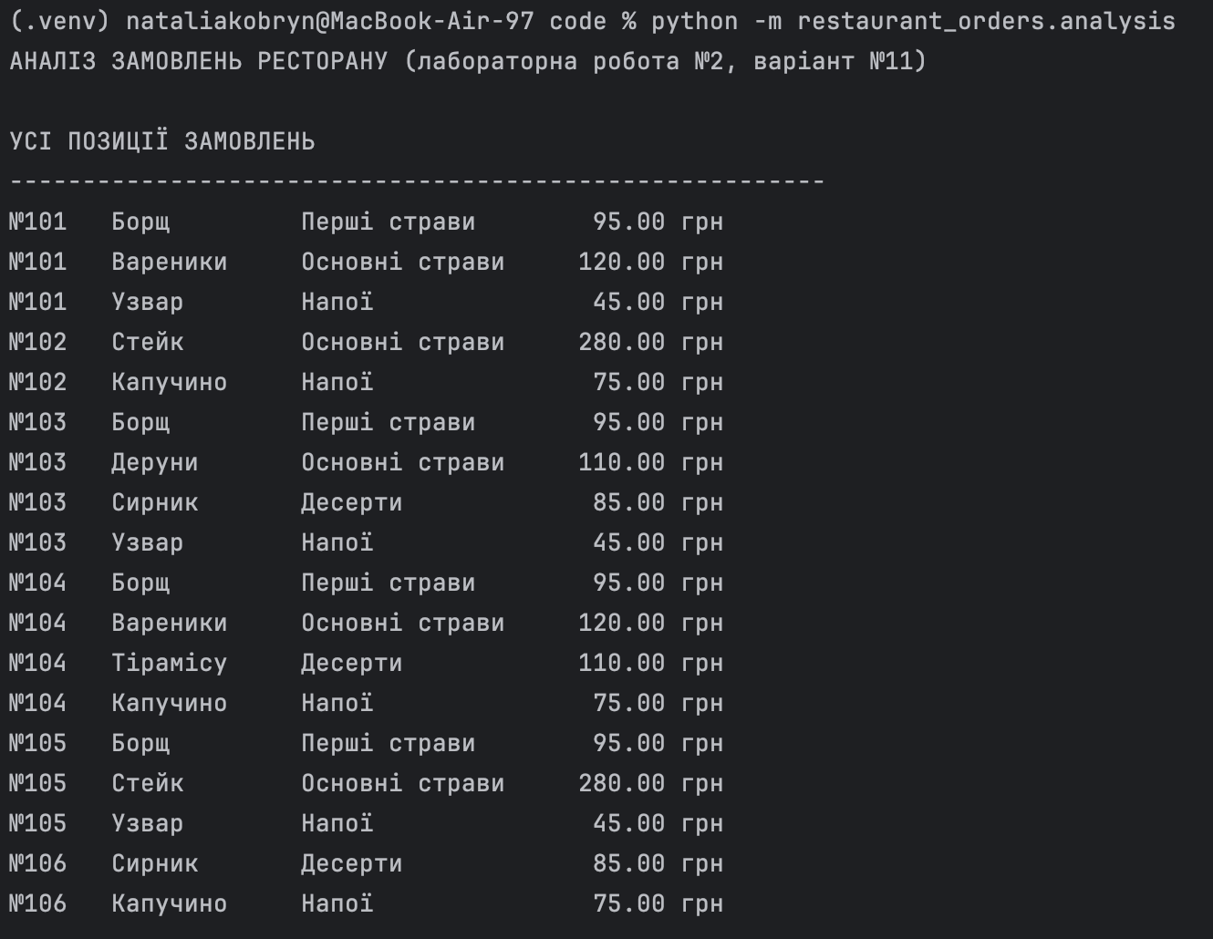
Рисунок 1 — Запуск python -m restaurant_orders.analysis у терміналі PyCharm: усі позиції замовлень варіанта №11
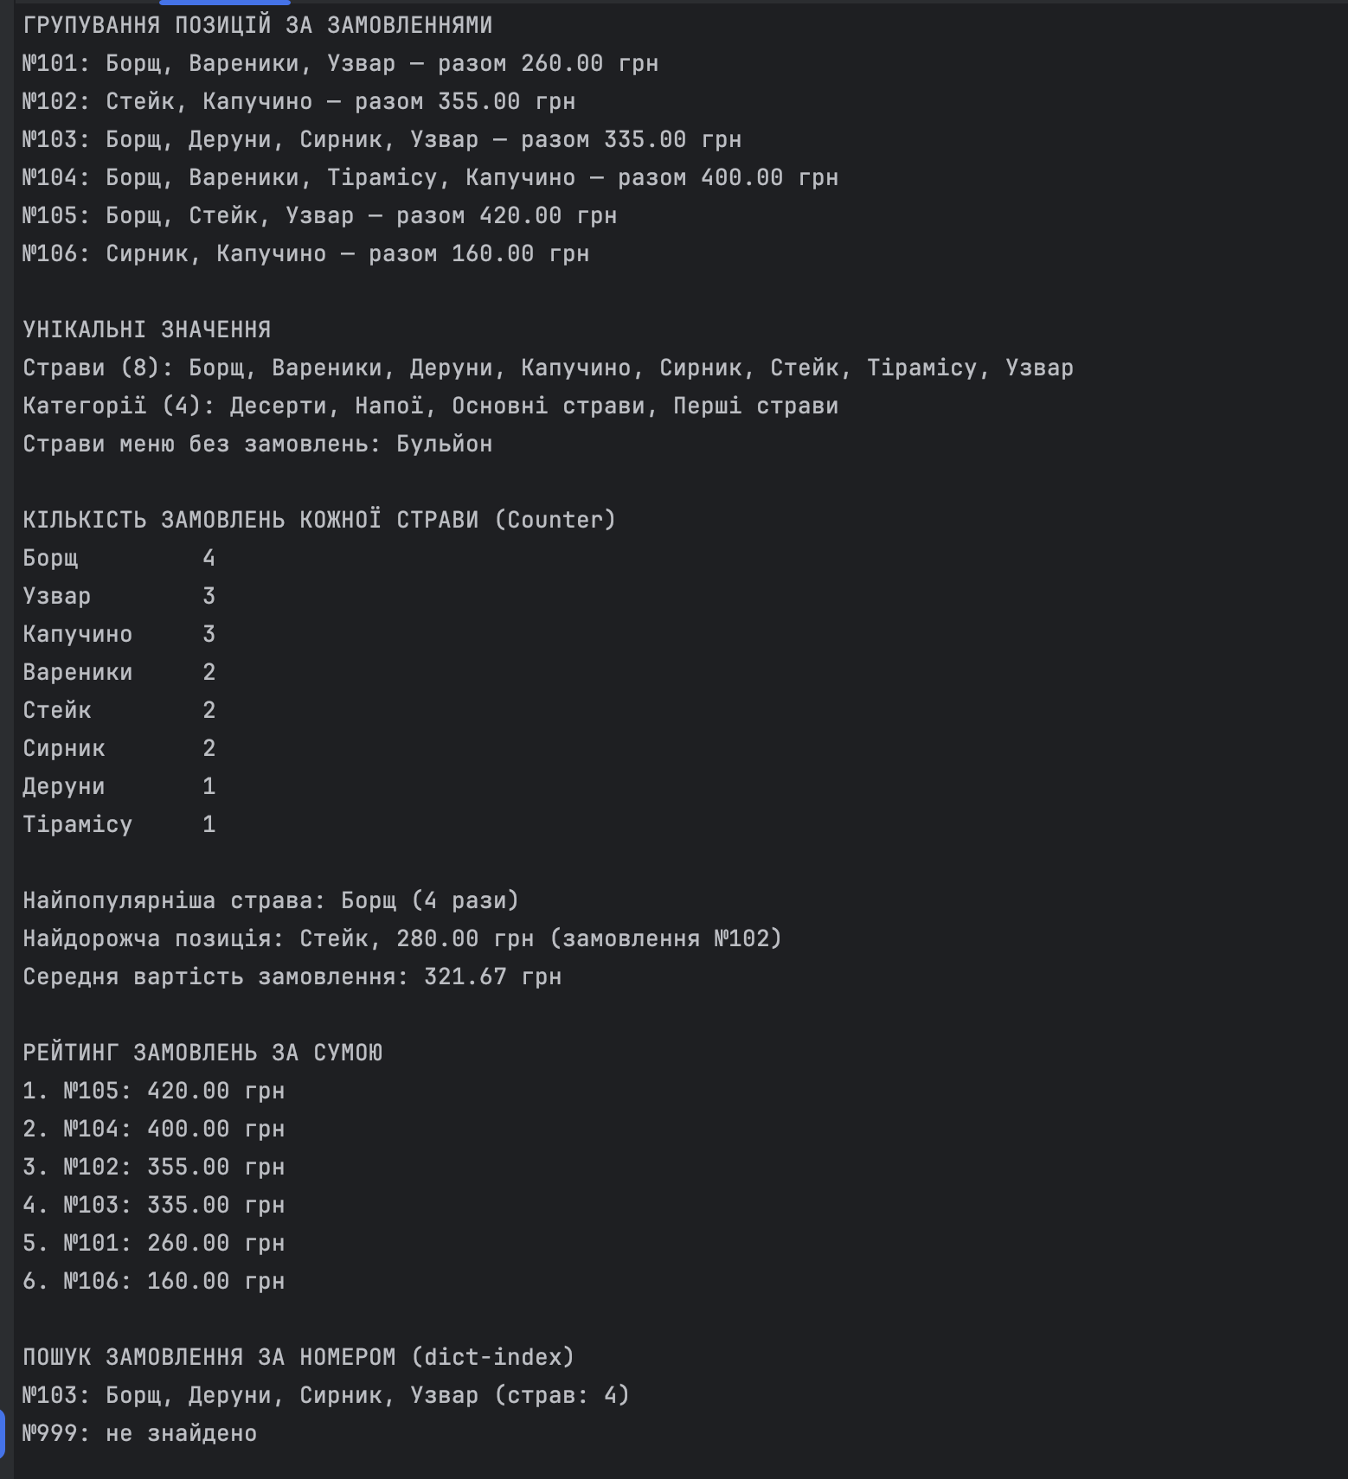
Рисунок 2 — Вивід аналізу замовлень у терміналі PyCharm: групування, унікальні значення, Counter, статистика, рейтинг і пошук
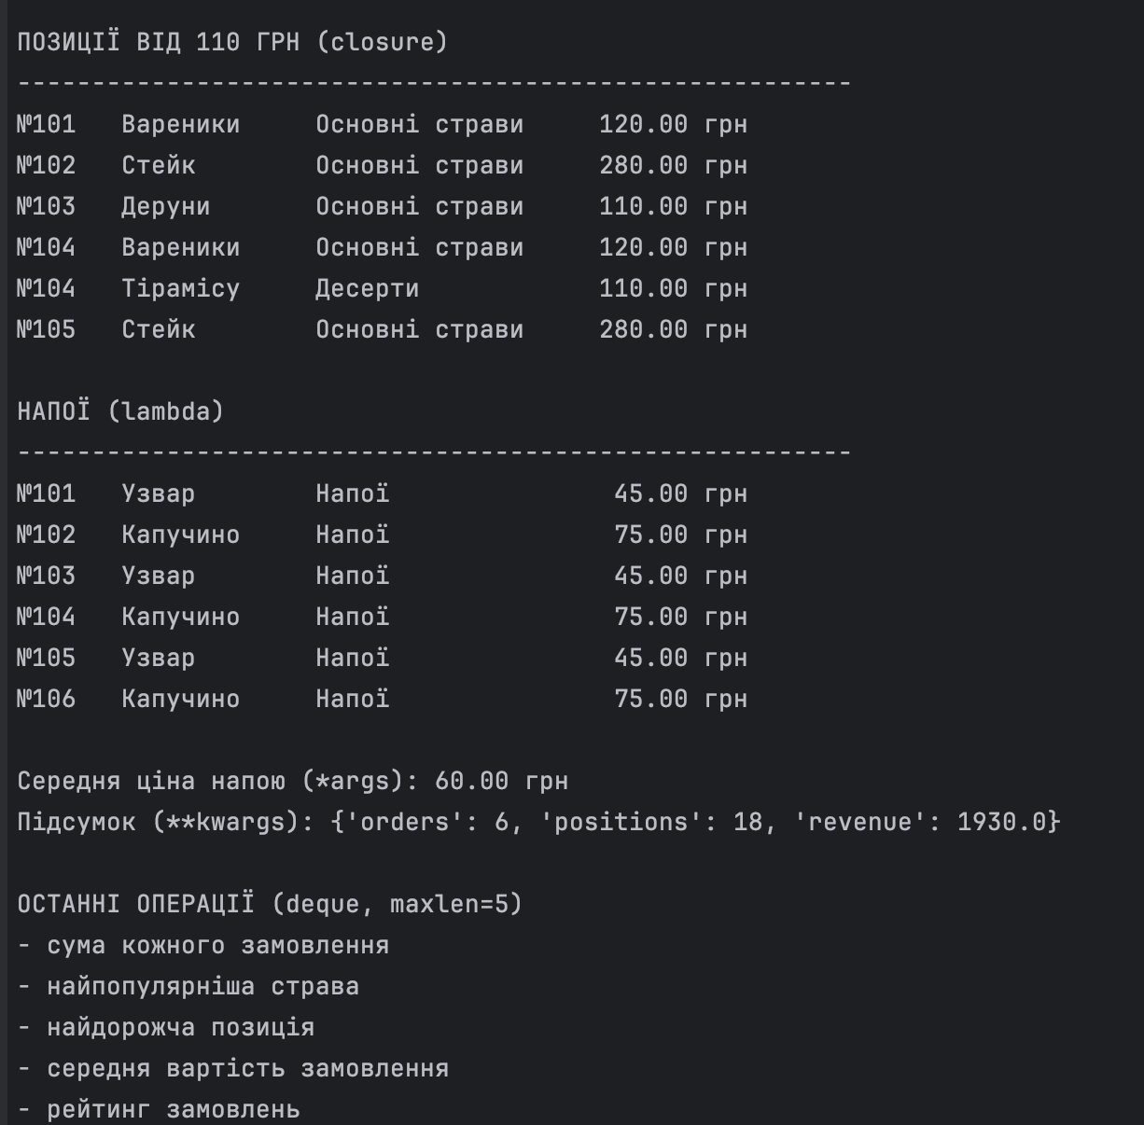
Рисунок 3 — Вивід аналізу замовлень у терміналі PyCharm: фільтри (closure, lambda), *args, **kwargs та історія операцій

16. Результат автоматизованих тестів
До 7 тестів лабораторної роботи №1 додано 18 unit-тестів у tests/test_analytics.py: перевірка кожної функції варіанта, граничних випадків (порожні дані), closure, *args/**kwargs і decorators. Результат python -m unittest discover -s tests -v:
test_average_accepts_any_number_of_values (test_analytics.AnalyticsTest.test_average_accepts_any_number_of_values) ... ok
test_calculates_average_check (test_analytics.AnalyticsTest.test_calculates_average_check) ... ok
test_calculates_order_totals (test_analytics.AnalyticsTest.test_calculates_order_totals) ... ok
test_empty_data_do_not_raise (test_analytics.AnalyticsTest.test_empty_data_do_not_raise) ... ok
test_finds_most_expensive_line (test_analytics.AnalyticsTest.test_finds_most_expensive_line) ... ok
test_finds_most_popular_dish (test_analytics.AnalyticsTest.test_finds_most_popular_dish) ... ok
test_price_filter_remembers_minimum (test_analytics.AnalyticsTest.test_price_filter_remembers_minimum) ... ok
test_ranks_orders_from_highest_total (test_analytics.AnalyticsTest.test_ranks_orders_from_highest_total) ... ok
test_summary_collects_keyword_arguments (test_analytics.AnalyticsTest.test_summary_collects_keyword_arguments) ... ok
test_decorators_keep_function_name (test_analytics.DecoratorsTest.test_decorators_keep_function_name) ... ok
test_track_operation_saves_last_five_labels (test_analytics.DecoratorsTest.test_track_operation_saves_last_five_labels) ... ok
test_counts_dishes (test_analytics.ProcessorsTest.test_counts_dishes) ... ok
test_creates_one_line_per_dish (test_analytics.ProcessorsTest.test_creates_one_line_per_dish) ... ok
test_empty_orders_give_empty_collections (test_analytics.ProcessorsTest.test_empty_orders_give_empty_collections) ... ok
test_filter_items_uses_predicate (test_analytics.ProcessorsTest.test_filter_items_uses_predicate) ... ok
test_groups_lines_by_order (test_analytics.ProcessorsTest.test_groups_lines_by_order) ... ok
test_index_finds_order_by_number (test_analytics.ProcessorsTest.test_index_finds_order_by_number) ... ok
test_returns_unique_dishes_and_categories (test_analytics.ProcessorsTest.test_returns_unique_dishes_and_categories) ... ok
test_calculates_average_order_value (test_services.RestaurantOrderServicesTest.test_calculates_average_order_value) ... ok
test_calculates_order_total (test_services.RestaurantOrderServicesTest.test_calculates_order_total) ... ok
test_finds_most_expensive_dish (test_services.RestaurantOrderServicesTest.test_finds_most_expensive_dish) ... ok
test_rejects_adding_dish_to_absent_order (test_services.RestaurantOrderServicesTest.test_rejects_adding_dish_to_absent_order) ... ok
test_rejects_duplicate_order_number (test_services.RestaurantOrderServicesTest.test_rejects_duplicate_order_number) ... ok
test_rejects_non_positive_dish_price (test_services.RestaurantOrderServicesTest.test_rejects_non_positive_dish_price) ... ok
test_sorts_orders_by_total_descending (test_services.RestaurantOrderServicesTest.test_sorts_orders_by_total_descending) ... ok
----------------------------------------------------------------------
Ran 25 tests in 0.001s
OK

17. Аналіз складності операцій
Позначення: n — кількість замовлень, L — кількість позицій, k — кількість різних страв, m — кількість замовлень у рейтингу.
Таблиця 3 — Складність операцій проєкту
Операція в проєкті | Структура | Складність
find_order(orders, number) — пошук замовлення в списку | list | O(n)
create_order_index(orders) — побудова dict-index | dict | O(n) один раз
index.get(number) — пошук за номером | dict | O(1) у середньому
number in order_numbers | list | O(n)
number in number_set | set | O(1) у середньому
to_order_lines, get_unique_dishes, group_lines_by_order, count_dishes, calculate_order_totals | list / set / dict / Counter | O(L) — один прохід
find_most_expensive_line — max із key | list | O(L)
find_most_popular_dish — most_common(1) | Counter | O(k)
rank_orders_by_total — sorted | list | O(m log m)
menu_dishes - ordered_dishes — різниця множин | set | O(розміру меню)

18. Результати benchmark
Для експерименту benchmark.py генерує замовлення №1…N (N = 1 000, 10 000, 100 000) з 1–4 випадковими стравами меню (seed = 11). Для кожного розміру виконується однакова серія з 1 000 пошуків випадкових номерів; вимірювання повторюється 3 рази й береться найкращий час (perf_counter). Порівнюються лінійний пошук find_order() у list і пошук у dict-index, а також перевірка належності номера в list і set. Перед вимірюванням перевіряється, що list і dict повертають той самий об'єкт замовлення. Фактичний вивід python -m restaurant_orders.benchmark:
BENCHMARK: ПОШУК ЗАМОВЛЕННЯ ЗА НОМЕРОМ
Python 3.12.7, Darwin arm64
Пошуків на розмір: 1000, повторів: 3 (береться найкращий), seed = 11
[час] generate_orders: 0.0010 с
[час] generate_orders: 0.0111 с
[час] generate_orders: 0.1206 с
Час на 1000 пошуків, мс
Записів | list пошук | dict get | list/dict | побудова dict | in list | in set
------------------------------------------------------------------------------------
1000 | 3.794 | 0.033 | 117x | 0.017 | 1.696 | 0.031
10000 | 36.718 | 0.035 | 1055x | 0.154 | 17.952 | 0.029
100000 | 373.191 | 0.039 | 9538x | 2.071 | 181.711 | 0.031
Таблиця 4 — Час 1 000 пошуків замовлення за номером, мс
Записів | list: find_order | dict: get | list / dict | побудова dict | in list | in set
1000 | 3.794 | 0.033 | 117x | 0.017 | 1.696 | 0.031
10000 | 36.718 | 0.035 | 1055x | 0.154 | 17.952 | 0.029
100000 | 373.191 | 0.039 | 9538x | 2.071 | 181.711 | 0.031

Час пошуку в list зростає приблизно в 10 разів при збільшенні даних у 10 разів (3.794 → 36.718 → 373.191 мс), що відповідає лінійній складності O(n). Час пошуку в dict майже не змінюється (0.033–0.039 мс), тобто відповідає O(1) у середньому, тому перевага dict зростає від 117 до 9538 разів. Аналогічно поводиться пара list / set для оператора in. Побудова dict-index для 100 000 замовлень зайняла 2.071 мс, що приблизно дорівнює 6 пошукам у list такого розміру, тому індекс окупається вже після кількох пошуків. Оператор in для списку цілих чисел приблизно вдвічі швидший за find_order(), бо порівняння виконується всередині інтерпретатора без генератора та звертання до атрибута order.number, але його складність так само O(n).

19. Робота з Git
Роботу виконано в тому самому Git-репозиторії, що й лабораторну роботу №1 (клон github.com/NKobryn/restaurant-orders). У межах лабораторної роботи №2 створено 7 логічних комітів поверх 5 комітів лабораторної роботи №1: шість комітів із кодом, тестами й документацією та останній коміт, яким до репозиторію додано цей звіт (так само, як звіт лабораторної роботи №1):
git clone https://github.com/NKobryn/restaurant-orders code
git add .gitignore src/restaurant_orders/data.py src/restaurant_orders/processors.py
git commit -m "Add demo order data and collection processors"
git add src/restaurant_orders/decorators.py src/restaurant_orders/analytics.py
git commit -m "Add analytics functions, closure and decorators"
git add src/restaurant_orders/analysis.py
git commit -m "Add orders analysis entry point"
git add src/restaurant_orders/benchmark.py
git commit -m "Add list vs dict and set search benchmark"
git add tests/test_analytics.py
git commit -m "Add tests for processors, analytics and decorators"
git add README.md pyproject.toml src/restaurant_orders/__init__.py
git commit -m "Document laboratory work 2 in README"
git add Звіт_ЛР2_варіант_11.docx
git commit -m "Add laboratory work 2 report"
git push origin main

19.1. Результат git status
На гілці main
Ваша гілка не відрізняється від "origin/main".
нічого комітити, робоче дерево чисте

19.2. Результат git log --oneline
Стан історії перед останнім комітом (звіт не може містити хеш коміту, яким його самого додано до репозиторію):
143e001 Document laboratory work 2 in README
93244b9 Add tests for processors, analytics and decorators
5360ab2 Add list vs dict and set search benchmark
ab13c61 Add orders analysis entry point
f98ad36 Add analytics functions, closure and decorators
4648433 Add demo order data and collection processors
aa4ea6c Add laboratory report
03da4c7 Ignore supplied assignment files
080f80e Add console interface and documentation
c2dc66a Add order model and business logic
7721c80 Create project structure
Перші 6 рядків — коміти лабораторної роботи №2, решта — лабораторної роботи №1. Над ними в репозиторії розташований сьомий коміт лабораторної роботи №2 — «Add laboratory work 2 report», тому фінальна історія github.com/NKobryn/restaurant-orders містить 12 комітів.

20. Відповіді на контрольні запитання
1. Що таке list?
Впорядкована змінювана колекція, що допускає повтори й доступ за індексом; у CPython — динамічний масив посилань.
2. Чим list відрізняється від tuple?
list можна змінювати (додавати, видаляти, сортувати на місці), а tuple після створення змінити не можна; tuple легший і може бути ключем dict.
3. Чому tuple називається immutable?
Після створення кортежу не можна замінити, додати чи видалити його елементи; незмінна сама структура посилань.
4. Для чого використовується set?
Для зберігання унікальних значень, швидкої перевірки належності та операцій множин (об'єднання, перетин, різниця).
5. Яка властивість елементів set є важливою?
Елементи set мають бути hashable — мати незмінне хеш-значення (str, int, tuple з hashable-елементів).
6. Що таке dict?
Колекція пар «ключ → значення» на основі хеш-таблиці з унікальними ключами.
7. Що таке key-value structure?
Структура, у якій кожному унікальному ключу відповідає значення, а доступ до значення виконується за ключем.
8. Чому пошук key у dict зазвичай швидкий?
За хешем ключа dict одразу обчислює місце в хеш-таблиці, тому не перебирає всі елементи: у середньому O(1).
9. Що таке hashability?
Властивість об'єкта мати хеш-значення, яке не змінюється протягом його життя, і порівнюватися на рівність; потрібна ключам dict і елементам set.
10. Чому list не може бути key у dict?
list змінюваний, тому не має стабільного хешу: після зміни ключ «загубився б» у хеш-таблиці.
11. Для чого використовується Counter?
Для підрахунку кількості появ елементів; most_common() повертає найчастіші (у роботі — найпопулярніша страва).
12. Для чого використовується defaultdict?
Для словника, який сам створює значення за замовчуванням для нового ключа; зручно для групування (defaultdict(list)).
13. Для чого використовується deque?
Для черги з швидким O(1) додаванням і видаленням з обох кінців; з maxlen зберігає лише N останніх елементів.
14. Що таке list comprehension?
Компактний вираз [вираз for x in iterable if умова], що створює новий list.
15. Що таке set comprehension?
Вираз {вираз for x in iterable}, що створює set без повторів.
16. Що таке dict comprehension?
Вираз {ключ: значення for x in iterable}, що створює dict.
17. Що таке generator expression?
Вираз у круглих дужках, який видає значення по одному (ліниво) і не створює проміжного списку.
18. Що означає O(1)?
Стала складність: час операції не залежить від кількості даних.
19. Що означає O(n)?
Лінійна складність: час зростає пропорційно кількості даних.
20. Що означає O(n log n)?
Складність ефективного сортування: трохи швидше за лінійне зростання, але набагато повільніше за квадратичне.
21. Що означає O(n²)?
Квадратична складність: при збільшенні даних у 10 разів час зростає приблизно в 100 разів (вкладені цикли).
22. Яка приблизна складність пошуку у list?
O(n): елементи перевіряються по черзі.
23. Яка середня складність пошуку у set?
O(1) у середньому.
24. Яка середня складність пошуку key у dict?
O(1) у середньому.
25. Чому правильна структура даних може прискорити програму?
Бо від неї залежить складність операцій: у benchmark для 100 000 записів пошук у dict був у тисячі разів швидшим, ніж у list.
26. Що таке функціональна декомпозиція?
Поділ програми на невеликі функції, кожна з яких виконує одну логічну задачу.
27. Які переваги малих functions?
Їх легше читати, тестувати, повторно використовувати й змінювати; помилку простіше локалізувати.
28. Що таке positional argument?
Аргумент, що зіставляється з параметром за позицією у виклику.
29. Що таке keyword argument?
Аргумент, переданий за ім'ям параметра (price=95.0), тому порядок не важливий.
30. Для чого використовується *args?
Щоб функція приймала довільну кількість позиційних аргументів; вони збираються в tuple.
31. Для чого використовується **kwargs?
Щоб функція приймала довільні іменовані аргументи; вони збираються в dict.
32. Що таке lambda function?
Анонімна функція з одного виразу: lambda параметри: вираз.
33. Де доцільно використовувати lambda?
Для короткої функції «на місці»: key у sorted, max, min або простий предикат фільтрації.
34. Чому складну business logic не варто записувати в lambda?
lambda не має імені й docstring, містить лише один вираз, її важко читати, налагоджувати й тестувати.
35. Що таке closure?
Внутрішня функція, яка пам'ятає змінні зовнішньої функції після того, як зовнішня завершилася.
36. Які variables може пам'ятати closure?
Змінні з охоплювальної (enclosing) області: параметри й локальні змінні зовнішньої функції (у роботі — min_price).
37. Що таке decorator?
Функція, яка приймає функцію і повертає нову функцію з додатковою поведінкою; @d над def f означає f = d(f).
38. Для чого застосовуються decorators?
Для наскрізної поведінки без зміни коду функцій: логування, вимірювання часу, кешування, перевірки, облік викликів.
39. Для чого використовується functools.wraps?
Щоб wrapper зберіг ім'я, docstring та інші метадані оригінальної функції.
40. Чому потрібно оцінювати складність алгоритму?
Щоб передбачити, як програма поводитиметься на великих даних, і вчасно вибрати ефективнішу структуру чи алгоритм.

21. Висновок
У ході лабораторної роботи проєкт restaurant_orders розширено модулем аналізу замовлень ресторану за варіантом №11. Позиції замовлень подано як tuple, списки позицій — як list, унікальні страви й категорії отримано через set comprehension, а суми замовлень і пошук за номером реалізовано через dict та dict comprehension; для частот, групування та історії операцій використано Counter, defaultdict і deque. Програму розбито на 18 невеликих функцій із функціями вищого порядку, *args, **kwargs, lambda, closure-фільтром і двома decorators, серед яких параметризований. Запуск показав, що найпопулярніша страва — «Борщ» (4 замовлення), найдорожча позиція — «Стейк» (280.00 грн), середня вартість замовлення — 321.67 грн, а всі 25 тестів пройшли успішно. Benchmark підтвердив теоретичну оцінку: пошук у list зростає лінійно і для 100 000 записів повільніший за dict приблизно в 9538 разів, тому для частих пошуків за ключем доцільно один раз побудувати dict-index.

